JOBSHEET 1
Bahasa Pemrograman (Instalasi Java Development Kit/JDK)

Nama : Reffi Dwino Igmaiyoda
Jurusan : Teknologi Informasi
Prodi : Sistem Informasi Bisnis (SIB)
Kelas : 1A

- Jelaskan apa kegunaan memasukkan lokasi folder bin dari Java ke dalam variabel PATH!
perintah java dan javac bisa dikenali di Command Prompt dari direktori mana saja.
- Jelaskan Kegunaan perintah javac ketika masuk di command prompt!
Jika ada kesalahan sintaks, javac akan menampilkan error. Jika berhasil, akan terbentuk file .
class yang bisa dijalankan oleh JVM dengan perintah java.
- Gantilah perintah System.out.println menjadi System.out.print pada baris ke 6 dan 7 kemudian jalankan program!
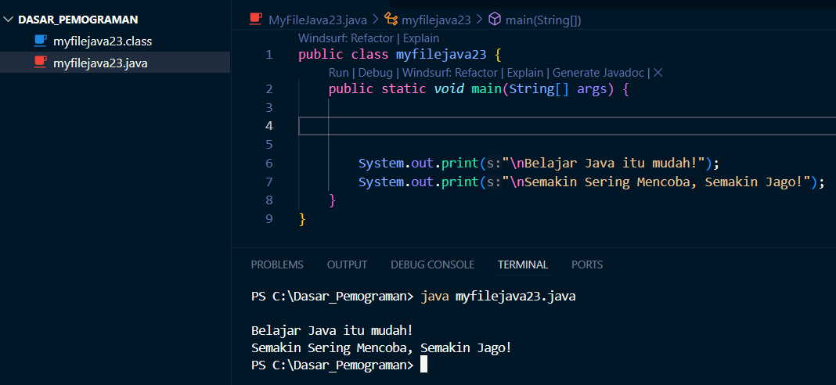
- Apakah perbedaan System.out.println(".........."); dan System.out.print("............");, Jelaskan!
System.out.prinln dia akan baris kebawah tidak seperti gambar di atas tetapi kalau System.out.print dia akan kegabung dengan System.out.print yang satunya.

- Gantilah perintah pada baris ke 6 dan 7 menjadi seperti berikut ini :
- Jelaskan fungsi perintah \n pada baris ke 6 dan 7!
Fungsinya untuk memberi jeda baris dengan arti n itu adalah new line yang artinya ada lane yang kosong.
- Pada baris ke 7 tambahkan karakter // sehingga baris tersebut menjadi
- Jalankan program dan amati apakah yang terjadi! Jelaskan fungsi karakter
System tidak membaca karna fungsi // biasanya untuk memberikan keterangan.
- Jelaskan fungsi perintah javac MyFirstJava00.java pada percobaan diatas!
Perintah javac MyFirstJava00.java untuk mengompilasi file sumber java dan menjadi class.
- Jelaskan fungsi perintah java MyFirstJava00 pada percobaan diatas!
Perintah java MyFirstJava00 untuk menjalankan program java hasil kompilasi.
- Buatlah program java dengan hasil output seperti contoh berikut, Ganti nama dan prodi sesuai mahasiswa dikelas Anda, tulis 10 nama teman Anda! kemudian jalankan dan jelaskan program yang telah anda buat!
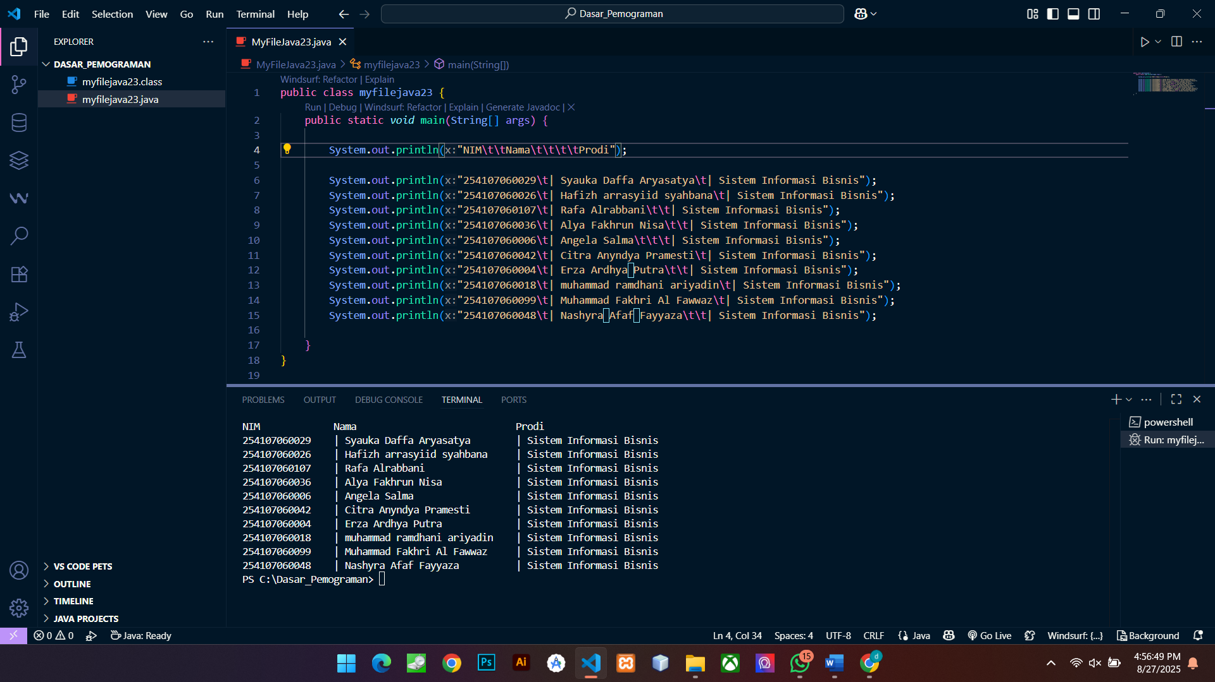
Program Myfilejava23 yang kamu buat adalah program Java sederhana untuk menampilkan tabel daftar mahasiswa dengan kolom NIM, Nama, dan Prodi.
Data ditampilkan menggunakan System.out.println, sedangkan \t dipakai untuk memberi jarak antar kolom agar terlihat rapi. Program ini berisi 10 data mahasiswa dan hasilnya ditampilkan di terminal sebagai tabel sederhana.

